Imię i nazwisko ……………………………………………………… Klasa ………
Karta pracy: Synowie Jagiełły
Przy odrabianiu pracy sięgaj do innych źródeł
Polecenie 1.
Zaznacz poprawną odpowiedź.

a) Bitwa pod Warną rozegrała się w: b) Na czele drugiej unii personalnej między Polską a Węgrami stanął:
□ 1434 roku □ Władysław III Warneńczyk
□ 1440 roku □ Kazimierz Jagiellończyk
□ 1443 roku □ János Hunyady
□ 1444 roku □ Osman

a) Druga unia personalna z Węgrami b) Bitwa pod Warną zakończyła się:
została zawarta w: □ klęską Turków
□ 1434 roku □ sukcesem Węgrów
□ 1440 roku □ śmiercią króla Władysława III
□ 1443 roku □ ucieczką króla Władysława III
□ 1444 roku

Polecenie 2.
Uzupełnij poniższe definicje, wstawiając brakujące hasła.
a) …………………………………………………………. – nazwa organizacji założonej przez mieszczan i rycerzy zamieszkujących państwo zakonne, sprzeciwiającej się rządom Krzyżaków.
b) ……………………………………………………… – siła zbrojna złożona ze szlachty.
a) …………………………………………………..…... – inaczej wcielenie jakiegoś terytorium do innego państwa.
b) ………………………………………………………. – ziemie zależne od innego państwa.

Polecenie 3.
Przeanalizuj poniższą mapę, a następnie wykonaj polecenia.
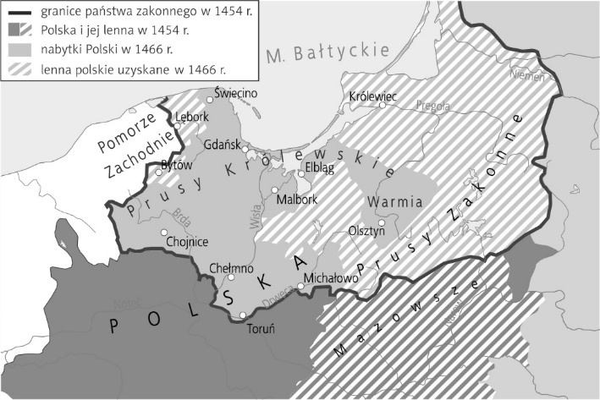
a) Podaj nazwę, jaką po zawarciu drugiego pokoju toruńskiego nazywane było państwo krzyżackie.
…………………………………………………………………………………………………
b) Czym stało się państwo krzyżackie na mocy postanowień drugiego pokoju toruńskiego? ………………………

a) Podaj nazwę obszaru wcielonego do Polski w wyniku postanowień drugiego pokoju toruńskiego.
………………………………………………………………………………
b) Jaką nazwą określano część państwa krzyżackiego, która nie została wcielona do Polski?...........................................

